Конкурс самодеятельного творчества среди работающих севастопольцев “Зажги свою звезду!” станет ежегодным

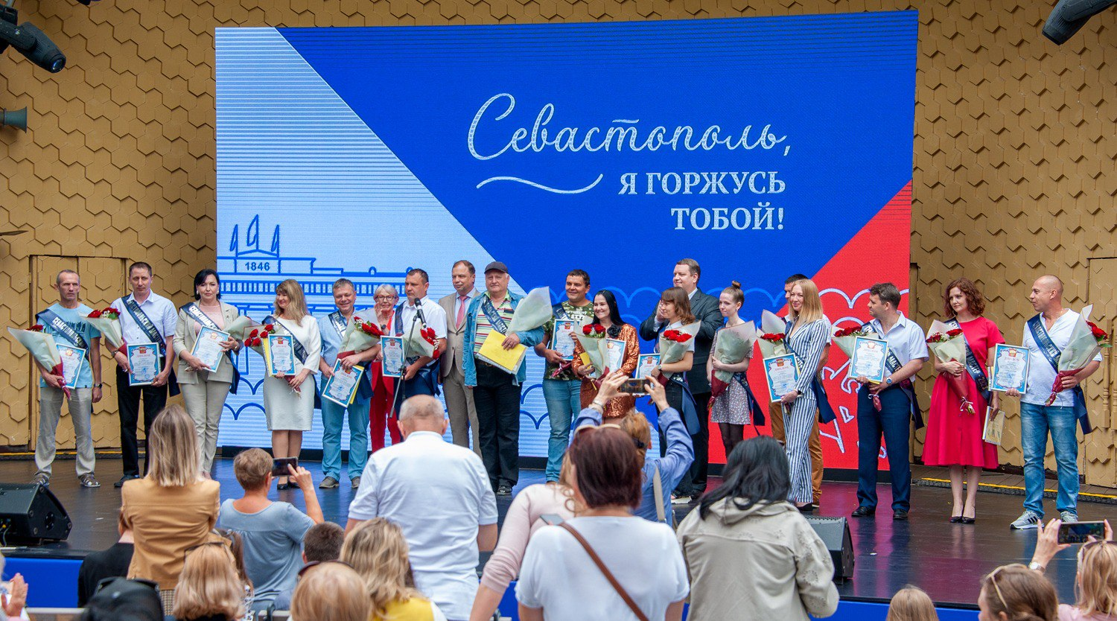

Такое решение утвердила Севастопольская региональная трёхсторонняя комиссия по регулированию социально-трудовых отношений.
Высокую оценку конкурсу дали как сами участники, так и социальные партнёры, подводившие итоги городских конкурсов на прошедшем заседании СРТК.
Новый статус позволит обеспечить конкурсу “Зажги свою звезду!” более широкую информационную и организационную поддержку, а значит поможет выделить среди работающих севастопольцев еще больше талантливых и ярких людей.
Кроме того, определилась судьба последней 17-ой номинации 2023 года в конкурсе “Севастопольские мастера”. Лучшая бригада эвакуации будет определена в финале, который запланирован на 26 октября.

